Les Femmes et la Philosophie des Lumières :
formes et modes de participation et de collaboration,
14 - 16 mars 2017

Bâtiment Max Weber, Salle des Conférences

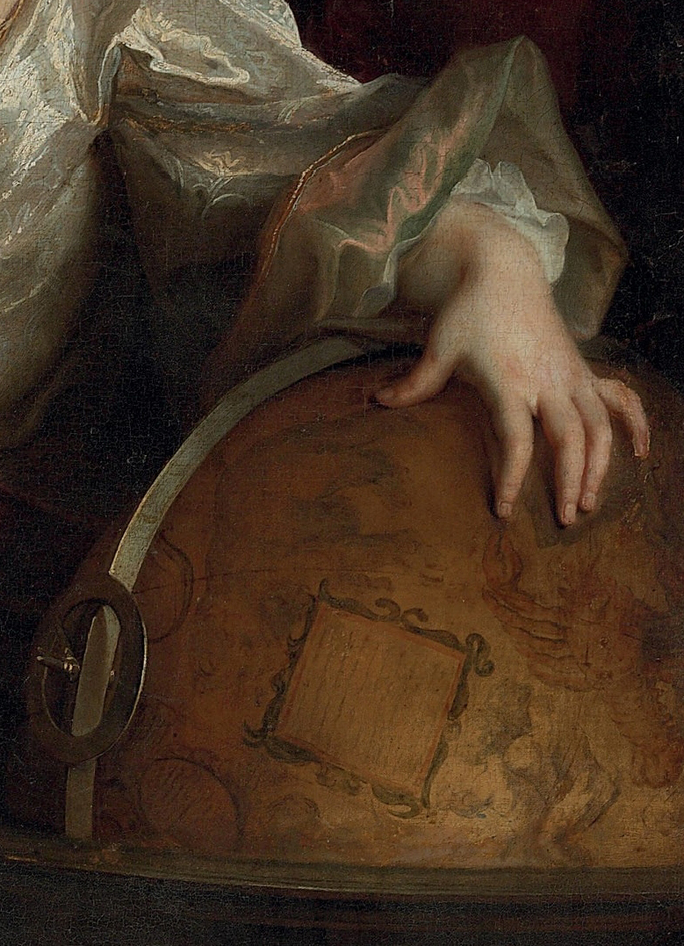
Organisé par le CSLF-EA 1586, avec le soutien du DIM GID-Ile de France, du programme ANR EDULUM NANCY et AUGBSURG, de la SFEDS, de l’ED 138/UPO, des UFR PHILLIA et LCE.

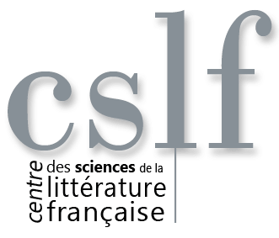
Mardi 14 mars
14h00 ACCUEIL
14h15. Introduction. Laurence VANOFLEN
I. Vers une cartographie des Lumières au féminin :
Présidence Alain SANDRIER
-14h30 Huguette KRIEF, « Le laboratoire des Lumières à Cirey : Emilie du Chatelet et le problème du mal dans ses Examens de la Bible » (CAIER, Université de Provence, AIX-MARSEILLE)
-14h55 Marc-André BERNIER, « Mme d’Arconville et la question des limites de l’esprit humain » (Université du QUEBEC à Trois Rivières)
- 15h20 Julie Candler HAYES, « Marie Pannier de Verzure (1712-1770): Epistémologie de la morale » (University of Massachussetts Amherst)
15h45-16h00 Discussion
16h00-16h15 Pause
Présidence Colas DUFLO
-16h15 Rotraud von KULESSA, « La philosophie du bonheur au féminin : Lambert, Du Chatelet, Leprince de Beaumont » (Université d’AUGSBOURG)
- 16h40 Lorenzo RUSTIGHI, « Étrangeté, colonisation, migration : l’expérience de l’autre dans l’écriture féminine au XVIIIe siècle » (Université de PADOUE)
-17h05 Mariana TEIXEIRA, « Les voyages et la conscience de soi : être femmes de lettres en Angleterre au XVIIIe siècle » (Universidade Federal de SAO PAULO)
17h30-17h 45 Discussion

Mercredi 15 mars
II. Modes et formes de participation
session 1. Participation polémique ou critique :
Présidence Marie-Emmanuelle PLAGNOL
- 9h30 Jeanne CHIRON « Émilie face à Émile : Réponses d’Épinay aux propositions éducatives rousseauistes » (U. des ANTILLES, LIS UPEC)
- 9h55 Élise PAVY-GUILBERT, « Ceux qui m’ont gâté ma langue : penser la langue au féminin au XVIIIe siècle » (Université BORDEAUX- MONTAIGNE, EA 4593 CLARE)
10h20-30 Discussion
10h45- 11h00 Pause
Présidence Laurence VANOFLEN
-11h00 Isabelle TREMBLAY, « De la réplique au dialogue : le Dictionnaire critique et raisonné des étiquettes de la Cour et des usages du monde (1818) de Mme de Genlis » (Collège Royal du Canada)
- 11h25 Valérie COSSY, « Une critique rousseauiste des livres à l’usage humaniste des femmes selon Isabelle de Charrière, Jane Austen et Mary Shelley » (Université de LAUSANNE)
11h 50– 12h05 Discussion
12h15-14h00 Déjeuner

session 2. Collaboration et dialogues philosophiques :
Présidence Stéphane PUJOL
-14h00 Odile RICHARD-PAUCHET, « Diderot ou le dialogue avec les femmes : un paradigme utopique. » (Université de LIMOGES)
- 14h25 Mélinda CARON, « Affinités créatives. La vie des idées chez Louise d’Épinay » (Université Concordia, MONTREAL)
-14h50 Ramona GAZEAU, « Réseau (clandestin), lectures et échanges philosophiques de Marie Leprince de Beaumont » (Université de CAEN Basse-Normandie)
15h15-30 Discussion 15h30-45 Pause

session 3. Formes obliques de participation. Médiation et diffusion :
Présidence : Marc-André BERNIER
-15h45 Kim GLADU, « Paratextes, commentaires et traductions : les voies détournées de la pensée philosophique féminine » (Université du QUEBEC à RIMOUSKI)
- 16h10 Françoise GEVREY, « Cornélie de Vasse : une pensée européenne au carrefour des genres et des cultures » (Université de REIMS Champagne-Ardenne)
- 16h35 Cristina TRINCHERO, « Une princesse inédite à l’âge des Lumières: Joséphine de Lorraine Armagnac (1753-1797, femme auteur et philosophe » (Université de TURIN)
17h00-17h15 Discussion
17h20-18h20 TABLE RONDE : « Postures et stratégies auctoriales des femmes de lettres », Florence LOTTERIE, Christine PLANTE, Catriona SETH, Julie C. HAYES

Jeudi 16 mars

III. Postures et stratégies auctoriales : du déni à la parole publique ?
session 4. Philosophes malgré elles ?
Présidence Huguette KRIEF
- 9h30 Josiane MOREL « Madame du Deffand, entre droiture et lumière de jugement » ou « La philosophie qu’on affiche cesse d’être de la philosophie » (ESPE, Université de CLERMONT-FERRAND)
- 9h55 Caroline JACOT-GRAPA, « Le choix de Diderot, Julie de Lespinasse » (Université de LILLE)
10h20-30 Discussion. 10h30-45 Pause
Présidence Odile RICHARD-PAUCHET
- 10h45 Frédéric MARTY, « Louise Dupin : Rire des philosophes, ces examinateurs de la nature et de la vérité qui ont si peu considéré les femmes » (Laboratoire ELH, TOULOUSE Jean-Jaurès)
- 11h10 Marianne CHARRIER, « Riccoboni, philosophe malgré elle ? » (Université de RENNES 1)
11h35-50 Discussion
12h 00– 14h 00 Déjeuner

session 5. Contradictions et possibilité d’une parole publique
Présidence : Catriona SETH
- 14h00 Magali FOURGNAUD, « Fanny de Beauharnais : l’ironie au service de la philosophie », (Laboratoire SPH, Université de BORDEAUX- MONTAIGNE)
- 14h25 Pierre BLANCHARD, « De la « querelle des femmes » à la « guerre des satires » : les débuts littéraires de Constance de Salm » (Laboratoire ELH, TOULOUSE Jean-Jaurès)
- 14h50-15h05 Discussion
- 15h05 Véronique LE RU, « Olympe de Gouges : une femme publique ? » (Université de REIMS)
- 15h30 Alessandra DORIA, « L’énonciation politique de soi dans les écrits des femmes en Révolution » : Verne, Palm, Wollstonecraft… » (Telemme, Université de PROVENCE)
15h55-16h10 Discussion 16h10-16H30 Conclusions

Plan d’accès au bâtiment W :

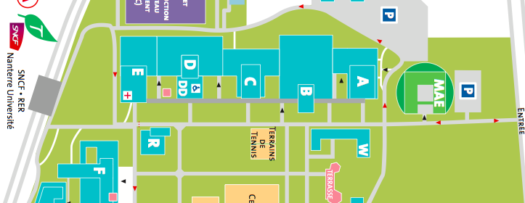

Projet scientifique : Laurence VANOFLEN
Comité scientifique :
Marc-André BERNIER, Université du Québec à Trois Rivières
Colas DUFLO, Université Paris-Nanterre
Florence LOTTERIE, Université Paris-Diderot
Catriona SETH, Université d’Oxford, All Saints College

Comité d’organisation : Marianne Albertan-Coppola, Stéphane Pujol, Alain Sandrier, Laurence Vanoflen

Illustration : détail du Portrait de Mme du Châtelet, Nicolas de Largillière, 1740, Colombus Museum of Art.

